**Fachdisziplinen im Austausch: Impulse für die Zahnmedizin von morgen**

***Der Deutsche Zahnärztetag findet als 4. Gemeinschaftskongress der zahnmedizinischen Fachgesellschaften in Berlin statt***

**Düsseldorf, 10.04.2025 - Das Programm ist hochkarätig und fächerübergreifend: 30 Fachgesellschaften, rund 290 Referierende und voraussichtlich 3000 Zahnärztinnen und Zahnärzte – das sind die Kennzahlen des 4. Gemeinschaftskongresses der zahnmedizinischen Fachgesellschaften unter dem Dach der Deutschen Gesellschaft für Zahn-, Mund- und Kieferheilkunde (DGZMK), der vom 30. Oktober bis zum 1. November in Berlin stattfinden wird.**

Nach dem pandemiebedingten Ausfall der Gemeinschaftstagung im Jahr 2020 wird die Serie dieser wichtigen interdisziplinären Treffen der deutschen Zahnmedizin in diesem Jahr erneut fortgesetzt. Die Tagungen fanden seit dem ersten Gemeinschaftskongress im Jahr 2005 alle fünf Jahre statt. Im Fokus standen und stehen die neuesten Trends, Erkenntnisse und Entwicklungen der verschiedenen Fachgebiete, die Stoff für einen fruchtbaren kollegialen und gelegentlich sicherlich auch für einen anregenden kontroversen Austausch liefern.

**„Wie hätten Sie behandelt?“ – interdisziplinäre Falldiskussionen**

Um diese Frage und vor allem um die Antwort(en) geht es an beiden Kongresstagen im Plenum der Tagung. Präsentiert werden in diesem Sitzungsstrang sechs komplexe Patientenfälle, bei denen mögliche Therapiekonzepte von führenden Köpfen verschiedener Fachgesellschaften diskutiert werden. Die Themen decken verschiedene Bereiche ab, angefangen von der Behandlung eines Frontzahnverlustes durch Trauma bei einer 10-jährigen Patientin, über den Behandlungsbedarf bei einer craniomandibulären Dysfunktion, bis zur prothetischen Rehabilitation bei einer Patientin mit Parodontitis im Stadium IV. Die Auflösung – wie tatsächlich behandelt wurde – folgt dann jeweils am Ende der 90-minütigen Falldiskussion. Prof. Dr. Jörg Wiltfang (Kiel), Präsident der DGZMK und der Tagung, betont: „Das Format schafft praxisrelevante Impulse und fördert die interdisziplinäre Perspektive.“

**Spannender Input aus allen Fachgebieten**

Stoff für den Austausch gibt es darüber hinaus mehr als genug. Die größeren Fachgesellschaften, etwa die DGI, die DG PARO oder die DGMKG integrieren ihre Jahreskongresse in die Gemeinschaftstagung oder steuern umfangreichere ein- oder zweitägige Programme bei. Auch spezialisierte Arbeitsgemeinschaften und kleinere Arbeitskreise, die sich mit spannenden und oft wenig beachteten Themen der Zahnmedizin beschäftigen, bieten Vorträge und Diskussionen an. Dazu gehören etwa die Arbeitsgemeinschaften für Grundlagenforschung, für Ethik oder die Arbeitsgemeinschaft für oder Oral- und Kieferchirurgie bis hin zu Nischenbereichen wie dem Interdisziplinären Arbeitskreis für Forensische Odonto-Stomatologie oder der Arbeitskreis „Artificial Intelligence in Dental Medicine“. Gerade die kleineren Gruppierungen, die keine eigenen Kongresse veranstalten, können sich in Berlin auf der großen Bühne präsentieren.

**Wissenschaft und Nachwuchs im Fokus**

In der Wissenschaftsarena am Donnerstag, 30. Oktober 2025, erhalten (junge) Forschende die Möglichkeit, ihre Erkenntnisse in Form von Postern und Kurzvorträgen vorzustellen – ein wichtiger Beitrag zur Förderung des zahnmedizinischen Nachwuchses. Der „Young Dentist Day“ am Kongress-Samstag bietet jungen Zahnmedizinerinnen und Zahnmedizinern eine Plattform für Fortbildung, Austausch und Networking.

Alle Informationen und Programme des großen Gemeinschaftskongress unter: <https://www.zmk-gemeinschaftskongress.de/>

Bild/Grafik

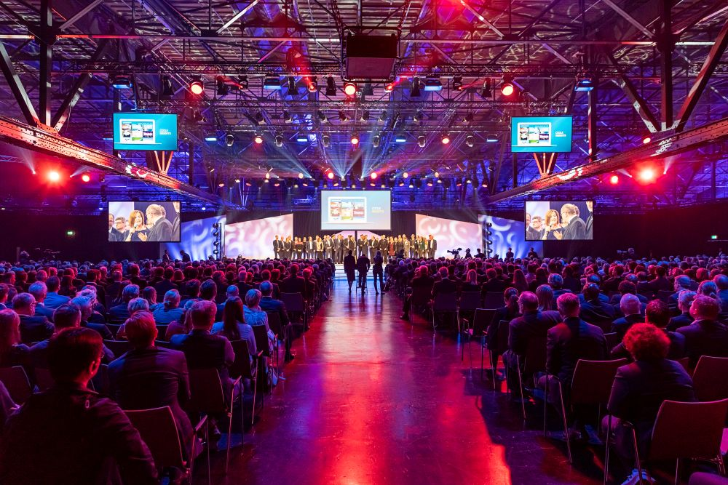

BU-Vorschlag: Der Deutsche Zahnärztetag wird in diesem Jahr XXL: Rund 30 Fachgruppierungen werden beim großen Gemeinschaftskongress der zahnmedizinischen Fachgesellschaften vom 30. Oktober bis 1. November 2025 im Estrel Congress Center (ECC) in Berlin tagen. (Symbolbild). © Estrel Berlin/Linus Muellerschoen

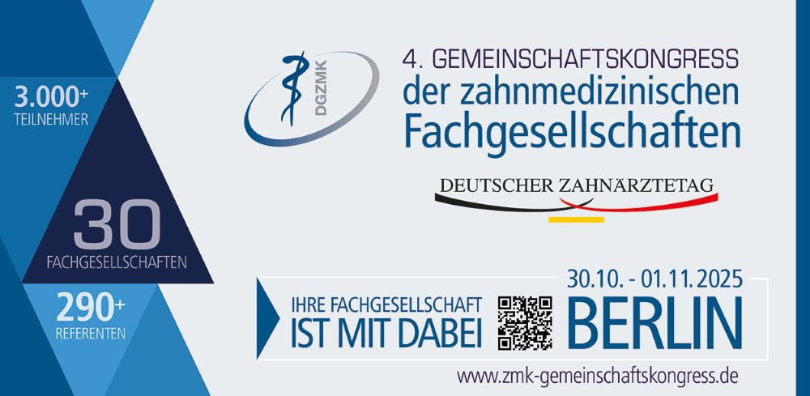

Banner Gemeinschaftskongress © DGZMK

Bei Abdruck Beleg erbeten

**Über die Deutsche Gesellschaft für Zahn-, Mund- und Kieferheilkunde (DGZMK)**

Die Deutsche Gesellschaft für Zahn-, Mund- und Kieferheilkunde (DGZMK) wurde im Jahr 1859 gegründet und zählt damit zu den ältesten medizinischen Vereinigungen in Deutschland. Heute versammeln sich unter dem Dach der DGZMK insgesamt 43 wissenschaftliche Fachgesellschaften, Arbeitskreise und Arbeitsgemeinschaften sowie weitere zahnmedizinisch-wissenschaftliche Vereinigungen.

Die DGZMK bildet somit das Sprachrohr der zahnmedizinischen Wissenschaft gegenüber Politik, Öffentlichkeit und anderen Interessenvertretungen. Sie liefert die Grundlagen für die Sicherstellung der Qualität zahnärztlicher Maßnahmen, zum Beispiel durch die Herausgabe von Leitlinien.

Zu den satzungsgemäßen Aufgaben der DGZMK gehört der Wissenstransfer von der Wissenschaft in die zahnmedizinische Praxis. Dies gelingt unter anderem durch das Angebot kontinuierlicher Fortbildungen der zur DGZMK gehörenden Akademie Praxis und Wissenschaft (APW), die im Jahr 1974 gegründet wurde.

**Pressekontakt**

Deutsche Gesellschaft für Zahn-, Mund- und Kieferheilkunde e.V. (DGZMK)

Dr. med. dent. Kerstin Albrecht

Presse- und Öffentlichkeitsarbeit

Telefon: +49 211 610198-15

E-Mail: presse@dgzmk.de

Liesegangstr. 17 a

40211 Düsseldorf